Текстов модул за кратко съобщение за пресата
Брой знаци, включително интервалите: 749
Брой знаци без интервалите: 635

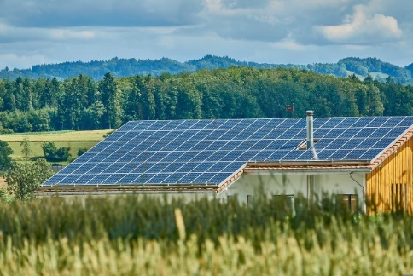
[Град] създава своята първа енергийна общност
[Вашето име] | [дата]
Общинската администрация и гражданите на [град/община] се обединяват за създаването на първата местна енергийна общност за производство на енергия от възобновяеми източници. Инициативата ще даде възможност на членовете на общността да станат енергийно независими, да спестят пари и да укрепят дългосрочно икономиката на града.
Примерна снимка 1: Първата фотоволтаична централа в [град]
Как можете да се присъедините и Вие? Подробна информация за проекта и начините, по които можете да се включите, ще откриете на интернет страницата на [енергийна общност] и в социалните мрежи (@ExampleCommunity). Пишете на [адрес на електронна поща] или ни позвънете на тел. [телефон], за да заявите Вашия интерес за участие.

